看穿式客户端测试指引
- 下载CTP看穿式监管API，使用看穿式监管的API对接入程序进行重新编译
下载地址：http://www.sfit.com.cn/5_2_DocumentDown.htm
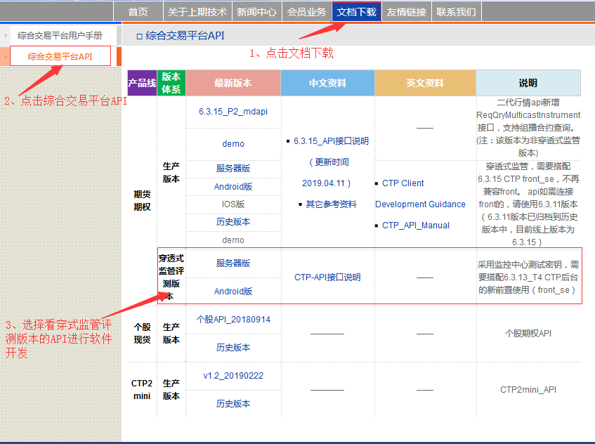
直连模式只需要重新编译即可，不需要改动程序的任何代码；如果是代理模式，在看穿式监管API中预留了上报函数，可以将客户端看穿式监管需要上报的信息上报到CTP系统。
客户首选使用测试版本的API进行客户端测试，当看穿式监管正式上线后更换正式版本的API重新编译下就可以接入正式系统。

- 客户的外接程序已经使用看穿式监管评测版本API重新编译后，将需要测试的客户端的AppID和RelayAppID发送到信息技术部邮箱it@chasoqh.com申请测试。

AppID/RelayAppID格式请按如下规则编写：
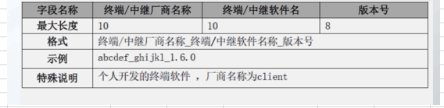

直连模式客户端申请测试
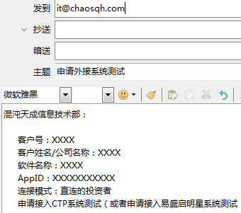

中继模式客户端申请测试
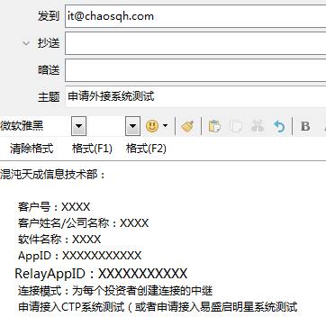

- 信息技术部收到测试申请后，会根据邮件内容提供的AppID和RelayAppID进行授权，并将授权码通过邮件反馈给客户。
- 客户收到授权认证码之后，修改外接客户端登录参数，将授权认证码、BrokerID，登录前置IP和端口；
接入CTP系统的参数
BrokerID:8888
前置地址：fz.chaosqh.com.cn 交易端口：41207 行情端口 41215
前置电信地址：61.141.238.213 交易端口：41207 行情端口 41215
前置联通地址：58.251.70.49 交易端口：41207 行情端口 41215

- 完成测试之后发送测试报告到信息技术部邮箱it@chaosqh.com
- 客户需要联系业务经理或者营销管理中心，办理接入手续，手续办理完之后，信息技术部通过邮箱给客户发送正式系统接入参数，客户根据生产系统的参数以及更换正式版本的API文件完成实盘接入。

